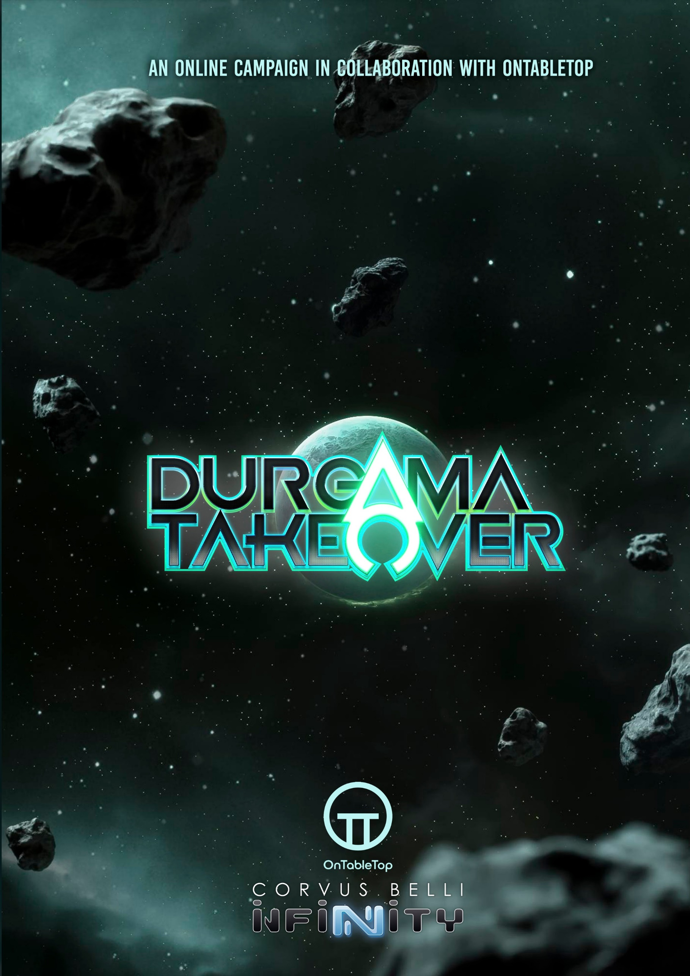
PHASE 2

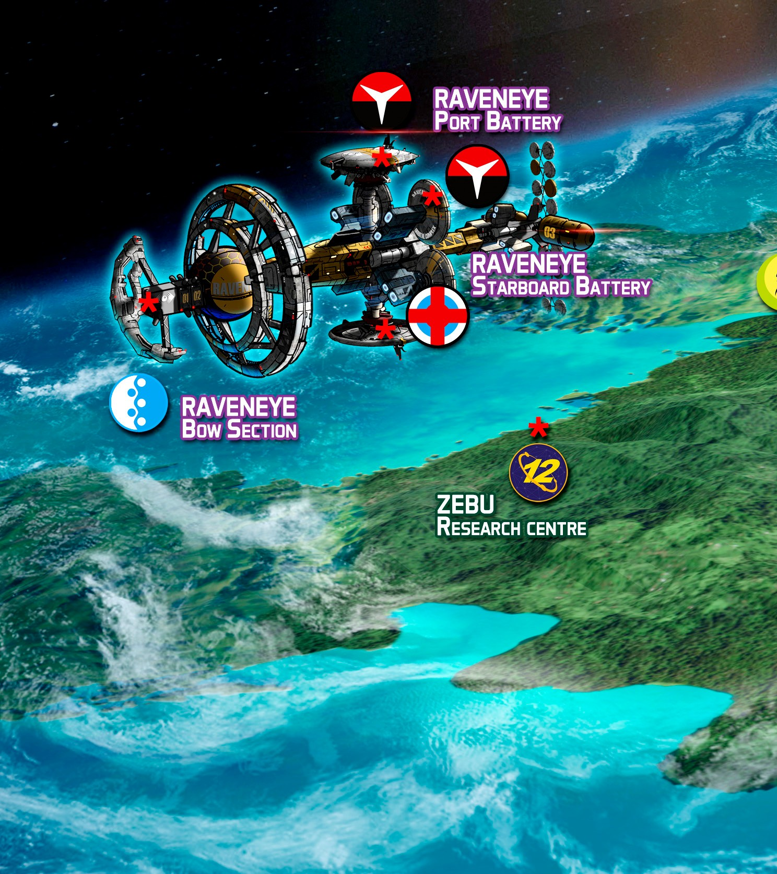

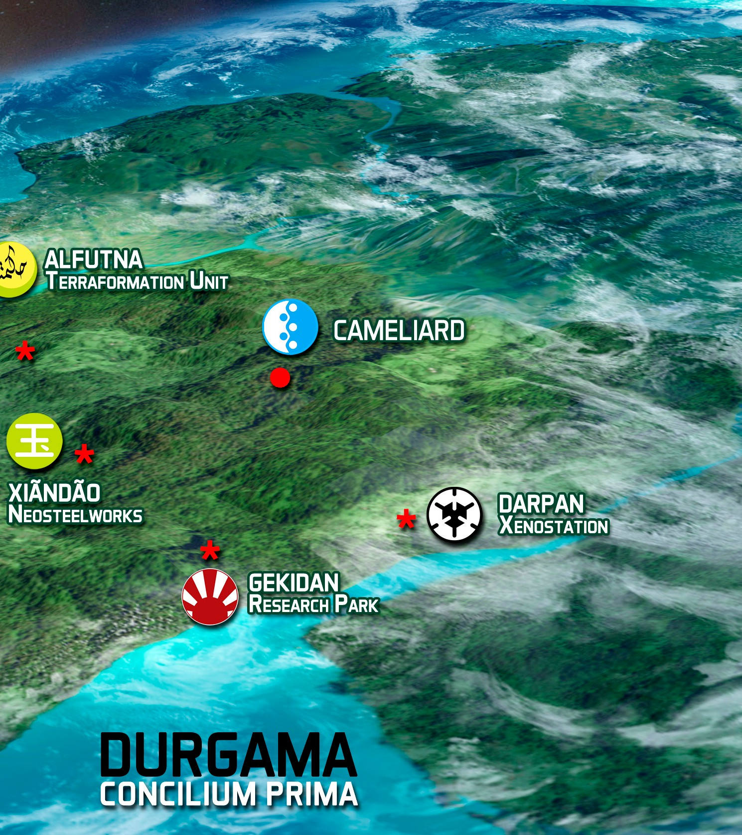

DURGAMA TAKEOVER :PHASE 2
Il semblerait qu'une fois de plus, les forces de l'humanité saisissent la moindre occasion de se déchirer au lieu de travailler ensemble. L'esprit de coopération contre l'invasion extraterrestre a été remplacé par des actions hostiles visant à obtenir un avantage concurrentiel dans la lutte pour le pouvoir dans la Sphère Humaine, et la région de Durgama est devenue le théâtre de batailles sanglantes. Les différents sites que les puissances de la Sphère possèdent sur ce territoire ont été la cible de nombreux assauts. Cependant, aucun d'entre eux n'est tombé complètement aux mains de l'ennemi (bien que cela puisse être sur le point de changer). Une deuxième vague d'attaques est en train de se préparer, une offensive encore plus violente, et elle vise le cœur de chaque site. Pendant ce temps, les forces de l'EI sont toujours une menace pour les positions tenues par les troupes de l'O-12, de la PanOcéanie, de l'Ariadna et de la Nation Nomade dans l'orbitale de Raveneye, et les forces humaines doivent vaincre les envahisseurs de l'Armée Combinée si elles souhaitent reprendre le contrôle de cette orbitale.

Zone PanOcéanienne. RAVENEYE. Section avant.
PHASE 2
Pour garder le contrôle de cette section de la plateforme orbitale, il est impératif de s'emparer de la salle des communications, où sont stockées toutes les communications suivies par Raveneye. Il est essentiel d'accomplir les deux missions pour prendre le contrôle total de cet endroit avant la fin de la campagne.
Salle des comms
- Mission : Mindwipe.
- Règles Spéciale de Campagne : Amplificateur, Avantage Gravitationnel.

Zone Nomade. RAVENEYE. Batterie portuaire.
PHASE 2
Les tourelles d'artillerie des batteries de la plateforme orbitale sont situées sur la surface de la coque. Pour obtenir le contrôle total de la batterie et pouvoir l'utiliser efficacement, il est nécessaire de sortir dans le vide et de saisir chaque pièce d'artillerie pour éviter tout sabotage potentiel. Il est essentiel d'accomplir les trois missions pour obtenir le contrôle total de cet emplacement avant la fin de la campagne.
batterie portuaire
- Mission : Contrôle de Quadrant.
- Règles Spéciale de Campagne : Défaillance de la Gravité Artificielle, Interférences, Champ Ouvert.

Zone Panocéanienne. CAMELIARD.
PHASE 2
Pour conquérir ce site inspiré de la légende arthurienne, il faut également s'emparer du Reliquaire, où sont conservés tous les artefacts extraterrestres. Il est essentiel d'accomplir les deux missions pour prendre le contrôle total de ce lieu avant la fin de la campagne.
Reliquaire
- Mission : Pillage et Sabotage
- Règles Spéciale de Campagne : Support Assuré, Dépôt.

Zone haqqislamite. INSTALLATION DE RECHERCHES EN TERRAFORMATION ALFUTNA.
PHASE 2
Le point le plus vulnérable d'Alfutna est son petit aérodrome avec une zone de hangar pour le chargement et l'entretien des vaisseaux qui fournissent le transport aérien qui relie ce centre au reste de Concilium. Il est essentiel d'accomplir les deux missions pour prendre le contrôle total de cet endroit avant la fin de la campagne.
Zone des Hangars
- Mission : Ravitaillement.
- Règles Spéciale de Campagne : Dépôt, Champ Ouvert

Zone Yujingyu. XIĀNDĂO NEOSTEELWORKS.
PHASE 2
Après que la bataille autour des laboratoires d'impression 3D se soit calmée, les combats se sont étendus au cœur même de l'usine de neosteelworks : le four principal, qui est crucial pour le contrôle de ce site. Il est essentiel de mener à bien les deux missions pour obtenir le contrôle total de ce site d'ici la fin de la campagne.
Four principal
- Mission : Décapitation.
- Règles Spéciale de Campagne : Renforts Blindés, Portée Restreinte, Zone de Débris.

Zone ariadnaise. RAVENEYE. Batterie tribord.
PHASE 2
Les tourelles d'artillerie des batteries des plateformes orbitales sont situées sur la surface de la coque. Pour obtenir le contrôle total de la batterie et pouvoir l'utiliser efficacement, il est nécessaire de sortir dans le vide et de saisir chaque pièce d'artillerie pour éviter tout sabotage potentiel. Il est essentiel d'accomplir les deux missions pour obtenir le contrôle total de cet endroit avant la fin de la campagne.
module de contrôle de tir tribord
- Mission : Annihilation.
- Règles Spéciale de Campagne : Défaillance de la Gravité Artificielle, Avantage Gravitationnel, Champ Ouvert.

Zone JSA. Parc de recherches de GEKIDAN.
PHASE 2
Le site ultramoderne d'Itokawa se concentre sur le développement de systèmes de satellites de toutes sortes, du matériel d'exploitation aux technologies de suivi et de lancement. Il est essentiel d'accomplir les trois missions pour obtenir le contrôle total de ce site avant la fin de la campagne.
CENTRE Itokawa
- Mission : Power Pack.
- Règles Spéciale de Campagne : Jungle émeraude, Amplificateurs.

Zone O-12. Centre de recherches de ZEBU.
PHASE 2
Il est impératif de prendre le contrôle du véritable cœur et du cerveau de ce site : les laboratoires de symbiorecherche. C'est là que sont stockées les données et les résultats des recherches menées dans ce centre.
Laboratoires de symbiorecherches
- Mission : Biotechvore.
- Règles Spéciale de Campagne : Apotheke, Tenue Hazmat.

Zone ALEPH. XENO-STATION DARPAN.
PHASE 2
La chambre forte Max-Sec de la Xéno-station Darpan contient des trésors qui n'ont rien à envier à ceux que l'on trouve dans les grandes banques de la Sphère humaine. Si les percées dans la recherche xénotechnologique cachées ici étaient dévoilées, cela pourrait être révolutionnaire pour la science moderne. Il est essentiel d'accomplir les deux missions pour prendre le contrôle total de cet endroit avant la fin de la campagne.
Chambres Max-Sec
- Mission : Salle de Panique.
- Règles Spéciale de Campagne : Symbiocuirassés, Tenue Hazmat.

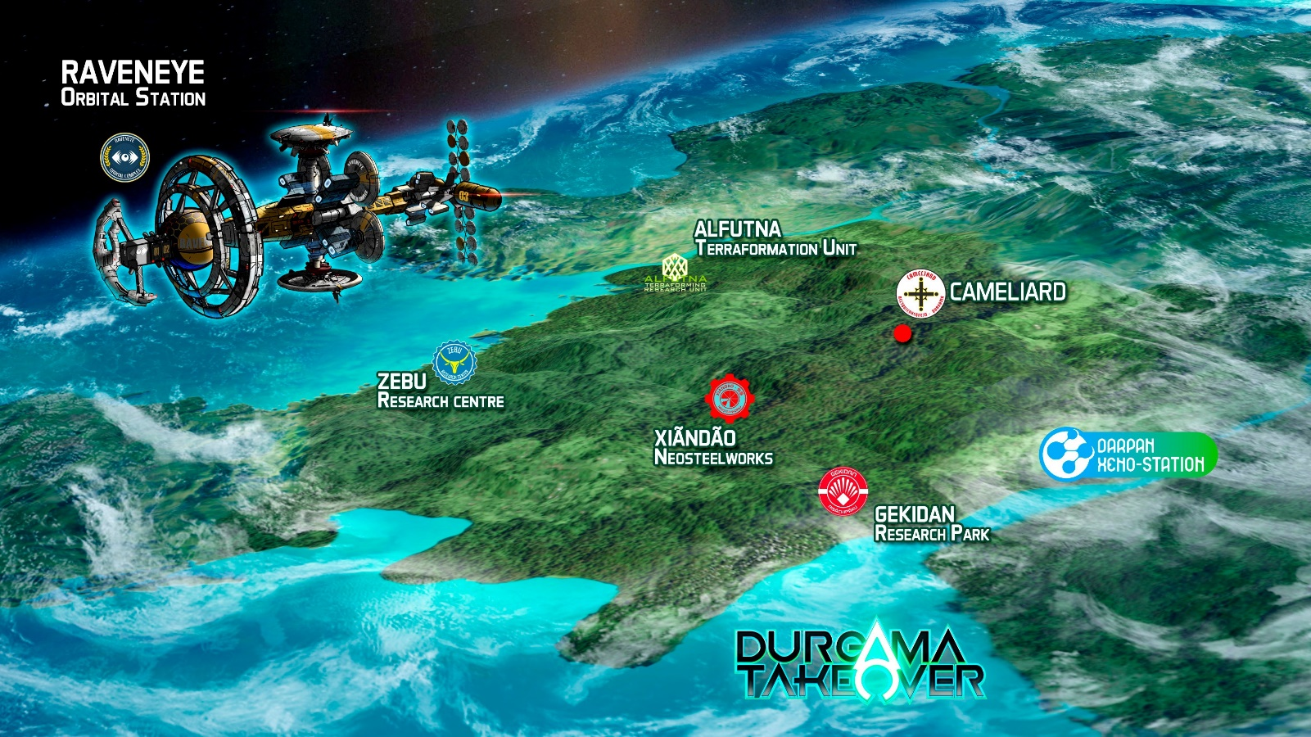

THE DURGAMA TAKEOVER. SECOND PHASE MISSIONS

RAVENEYE. SECTION AVANT
SALLE DES COMMS
MINDWIPE / FORMATAGE DE DISQUE

OBJECTIFS DE MISSION

OBJECTIFS PRINCIPAUX
• Avoir détruit, à la fin de la partie, le Serveur ennemi contenant l'IA Illégale (3 Points d’Objectif).
• Avoir Détruit le même nombre de Serveurs ennemis que votre adversaire à la fin de la partie (1 Point d'Objectif, mais seulement si au moins 1 Serveur a été Détruit par le joueur).
• Avoir Détruit plus de Serveurs que votre adversaire, à la fin de la partie (2 Points d’Objectif).
• A la fin de la partie, si votre Serveur avec l'IA Illégale n'est pas Détruit (2 Points d’Objectif).
• Si aucun de vos Serveurs n’a été Détruit à la fin de la partie (1 Point d’Objectif).
• Activer une Console (1 Point d’Objectif).

CLASSIFIÉ
• Chaque joueur a 1 Objectif Classifié (1 Point d’Objectif).

FORCES ET DÉPLOIEMENT
CAMP A et CAMP B : Les deux joueurs se déploient sur les bords opposés de la table de jeu, dans une Zone de Déploiement dont les dimensions dépendent du nombre de Points d’Armée dans les Listes d’Armée.
CAMP | POINTS D’ARMÉE | CAP | TAILLE DE LA TABLE | TAILLE DES ZONES DE DÉPLOIEMENT
A et B | 150 | 3 | 60 cm x 80 cm | 20 cm x 60 cm
A et B | 200 | 4 | 80 cm x 120 cm | 30 cm x 80 cm
A et B | 250 | 5 | 80 cm x 120 cm | 30 cm x 80 cm
A et B | 300 | 6 | 120 cm x 120 cm | 30 cm x 120 cm
A et B | 400 | 8 | 120 cm x 120 cm | 30 cm x 120 cm

Il est interdit de se déployer en contact Silhouette avec les Consoles ou avec les Serveurs.

RÈGLES SPÉCIALES DU SCÉNARIO

CONSOLES
Il y’a 2 Consoles placées sur la ligne centrale de la table. Elles sont placées à 40 cm des bords de table en partie de 300/400 pts ; à 30 cm des bords de table en parties de 200/250 pts ; à 20 cm des bords de table en parties de 150 pts (voir carte).
Chaque Console doit être représentée par un Marqueur de Console A ou par un élément de décor de même diamètre (comme les Human Consoles de Micro Art Studio, les Tech Consoles and the Communications Array de Warsenal ou la Comlink Console de Customeeple).

SERVEURS
Il y’a 3 Serveurs placés dans chaque Zone de Déploiement.
Dans les parties de 300/400 points, ils se trouvent à 15 cm de la longueur de la Zone de Déploiement, et à 30 cm (Serveur A), 60 cm (Serveur B), et 90 cm (Serveur C) du bord gauche de la table (voir carte).
Dans les parties de 200/250 points, ils sont à 15 cm de la longueur de la Zone de Déploiement, et à 15 cm (Serveur A), 40 cm (Serveur B), et 65 cm (Serveur C) du bord gauche de la table (voir carte).
Dans les parties de 150 points, ils sont à 10 cm de la longueur de la Zone de Déploiement, et à 10 cm (Serveur A), 30 cm (Serveur B), et 50 cm (Serveur C) du bord gauche de la table (voir carte).
Les Serveurs doivent être représentés par un Marqueur Tech-Coffin ou un élément de décor de même diamètre (comme les Stasis Coffins de Warsenal ou les Cryo Pods de Customeeple).
Les Serveurs ennemis sont ceux qui sont les plus proches de la Zone de Déploiement ennemie.
Dans ce scénario les Serveurs ont un Profil et peuvent être ciblée. Cependant, les Serveurs ne peuvent pas être choisis comme la cible d’une Attaque qui affecterait également d’autres Troupes, qu’elles soient ennemies ou alliées.
NOM | BLI | PB | STR | TRAITS
Serveur | 4 | 6 | 2 | Piratable

Les Serveurs ne peuvent pas être la cible de la Compétence Spéciale Ingénieur ou de la pièce d’Équipement GizmoKit.

ENDOMMAGER ET DÉTRUIRE LES SERVEURS
Les Serveurs ne peuvent être endommagés que par des Attaques CC avec des Armes CC, possédant le Trait Anti-matériel, ou de Charges-Creuses, ou ayant le Programme de Piratage Spécial : Data Erasure.
Les Serveurs ne peuvent pas être attaqués durant le premier Round de Jeu.
Les Serveurs ne peuvent pas être attaqués par un joueur tant qu’il n’a pas Activé une Console.
Si l'Attribut Structure d’un Serveur atteint une valeur inférieure ou égale à 0, elle devra être enlevée de la table de jeu.

ACTIVER UNE CONSOLE
COMPÉTENCE COURTE
Attaque
CONDITIONS
► Seules les Troupes Spécialistes peuvent déclarer cette compétence.
► La Troupe Spécialiste doit être en contact Silhouette avec la Console.
► Chaque joueur peut Activer une seule Console.
EFFETS
► Permet à la Troupe Spécialiste de faire un Jet Normal de VOL pour Activer la Console.
Si le Jet est un échec, il peut être répété autant de fois que nécessaire en dépensant à chaque fois la Compétence Courte correspondante et en faisant le Jet
► Vous ne pouvez plus Activer de Console si vous en avez déjà activé une. Un joueur ne peut avoir qu’une seule Console activée.
► Une Console Activée ne peut pas être Désactivée ou Activée une nouvelle fois par l’autre joueur.
► Une fois que vous avez réussi à Activer la Console, vous découvrirez quel Serveur ennemi contient l'IA Illégale recherchée. Lancez 1d20 et consultez la table ::

1 D20 | RESULT AT
1-6 | Serveur A
7-12 | Serveur B
13-18 | Serveur C
19-20 | Sur le Serveur au choix du joueur

DATA ERASURE
DATA ERASURE est un Programme de Piratage spéciale expérimental, développé pour formater les IA Illégales des banques de Serveurs.
A la fin de la Phase de Déploiement, le joueur doit déclarer quel Hacker de sa Liste d'Armée a accès à Data Erasure. La Troupe choisie doit toujours être l'une des Figurines déployées sur la table de jeu. Cette Troupe doit toujours être sur la table de jeu que ce soit en tant que Figurine ou en tant que Marqueur.
Le Hacker ayant accès au programme Data Erasure est identifié par un Token Data Pack (DATA PACK).
Si le Hacker entre dans un État Inapte ou est Tué, le marqueur DATA PACK reste à cet endroit et peut être récupéré par un Hacker allié, par contact Silhouette, en dépensant une Compétence Courte.

ORDRE SPÉCIAL DE L’ÜBERHACKER
Le Hacker avec le Marqueur Data Pack lors du Comptage d’Ordres, reçoit un Ordre Irrégulier supplémentaire, en plus de celui fourni par sa Caractéristique (Régulier ou Irrégulier). Cet Ordre Irrégulier exclusif ne peut pas être transformé en Ordre Régulier.
DATA ERASURE
COMPÉTENCE COURTE
Attaque
CONDITIONS
► La cible doit être un Serveur ennemi.
EFFETS
► La Rafale de 1 de ce Programme permet à l'utilisateur de faire un Jet de VOL contre la cible.
► Chaque jet réussi, grâce aux Munitions DA, oblige la cible à faire deux Jets de Sauvegarde contre PB, avec Dommage 17.
► Pour chaque Jet de Sauvegarde raté, la cible perd 1 point de Structure.
►Un Critique avec Data Erasure force sa cible à faire un Jet de Sauvegarde supplémentaire.
►La portée de ce Programme est la Zone de Contrôle de l’Hacker. Il ne peut pas utiliser de Répétiteur.

TROUPES SPÉCIALISTES
Dans ce scénario, seuls les Médecins, Ingénieurs, Observateurs d’Artillerie, Hackers, Infirmiers, et les troupes possédant les Compétences Spéciales Chaîne de Commandement ou Agent Spécialiste (Specialist Opérative) sont considérés comme étant des Troupes Spécialistes.
Les Hacker, Médecins et Ingénieurs ne peuvent pas utiliser de Répétiteur ou de Périphériques (serviteur) pour accomplir des tâches réservées aux Troupes Spécialistes.

BONUS HACKER
Les Troupes possédant la Compétence Spéciale Hacker, ont un MOD+3 à leurs Jets de VOL pour Activer une Console. De plus, elles peuvent faire deux Jets de VOL à chaque fois qu’elles dépensent une Compétence Courte pour Activer une Console.

FIN DE MISSION
Ce scénario est limité dans le temps et il se terminera automatiquement à la fin du troisième Round de Jeu.
Si un des joueurs commence son Tour Actif en Situation de Retraite!, la partie se termine à la fin de ce Tour de Joueur.

RÈGLES SPÉCIALES DE CAMPAGNE

AMPLIFICATEURS
Les installations dans la Zone d’opérations améliorent et intensifient les signaux quantiques. Dans ce scénario, toute Attaque de Comms déclarée appliquera un MOD +2 à son Attribut.

AVANTAGE GRAVITATIONNEL
La Zone d’opérations comporte quelques fenêtres d’insertion qui peuvent fournir un avantage tactique. Toutes les troupes possédant Terrain (Zéro-G) peuvent se déployer comme si elles possédaient la compétence spéciale Parachutiste.

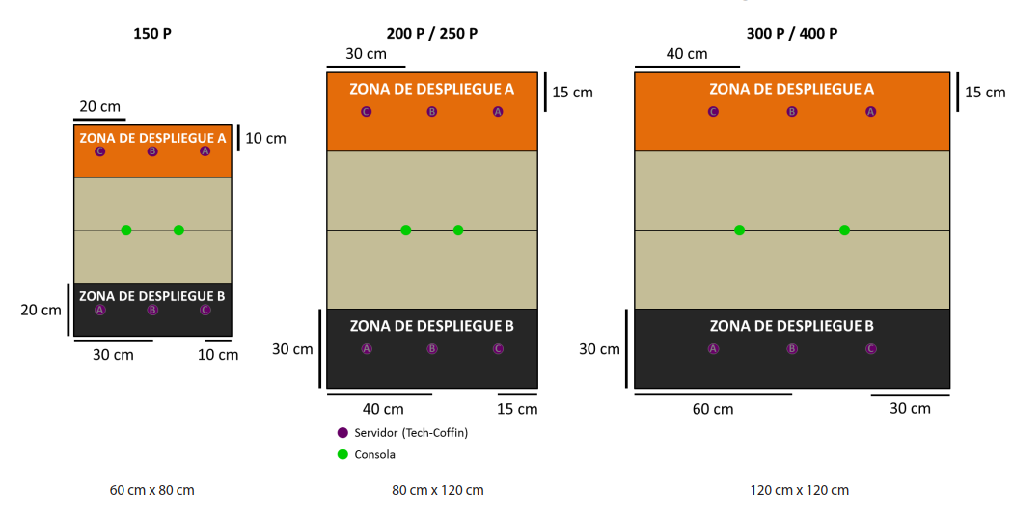

CAMELIARD
RELIQUAIRE
LOOTING AND SABOTAGING / PILLAGE ET SABOTAGE

OBJECTIFS DE MISSION

OBJECTIFS PRINCIPAUX
• Protéger votre AC2 (1 Point d’Objectif par point de STR que l'AC2 aura encore à la fin de la partie).
• Endommager l’AC2 ennemie (1 Point d’Objectif par point de STR que l'AC2 aura perdue, jusqu’à un maximum de 3, à la fin de la partie).
• Détruire l’AC2 ennemie (2 Points d’Objectif en supplément des Objectifs précédents).
• Acquérir plus d’armes ou d’Équipements des Panoplies que l’adversaire à la fin de la partie (1 Point d’Objectif).

CLASSIFIÉ
• Chaque joueur a 1 Objectif Classifié (1 Point d’Objectif).

FORCES ET DÉPLOIEMENT
CAMP A et CAMP B : Les deux joueurs se déploient sur les bords opposés de la table de jeu, dans une Zone de Déploiement dont les dimensions dépendent du nombre de Points d’Armée dans les Listes d’Armée.
CAMP | POINTS D’ARMÉE | CAP | TAILLE DE LA TABLE | TAILLE DES ZONES DE DÉPLOIEMENT
A et B | 150 | 3 | 60 cm x 80 cm | 20 cm x 60 cm
A et B | 200 | 4 | 80 cm x 120 cm | 30 cm x 80 cm
A et B | 250 | 5 | 80 cm x 120 cm | 30 cm x 80 cm
A et B | 300 | 6 | 120 cm x 120 cm | 30 cm x 120 cm
A et B | 400 | 8 | 120 cm x 120 cm | 30 cm x 120 cm

Il est interdit de se déployer en contact Silhouette avec une AC2 ou une Panoplie.

RÈGLES SPÉCIALES DU SCÉNARIO

LES AC2S
Il y a 2 AC2 (Advanced Communications Consoles), une pour chaque joueur, placées dans chaque moitié de la table, chacune au centre de la ligne intérieurs de la Zone de Déploiement (voir Carte).
L'AC2 ennemie est celle qui est sur la bordure de la Zone de Déploiement ennemie.
Les AC2 peuvent être représentées par un marqueur d'Antenne d'Émission (TRANS. ANTENNA) ou par un élément de décor de même diamètre (tel que la Communications Array de Warsenal ou la Sat Station Antenna de Customeeple).
Dans ce scénario les AC2 ont un Profil et peuvent être ciblée. Cependant, une AC2 ne peut pas être choisie comme la cible d’une Attaque qui affecterait également d’autres Troupes, qu’elles soient ennemies ou alliées.
NOM | BLI | PB | STR | S
AC2 (Advanced Communications Console) | 8 | 9 | 3 | 5
CC FIXE=8, GIZMOKIT (PH=9)

SYSTÈME DE DÉFENSE AUTOMATISÉ (ADS)
Chaque AC2 est équipée d’un ADS pour éviter que soit altérer le système d’AC2. Toute Attaque CC effectuée contre l'AC2 se fera par un Jet d'Opposition, même si la compétence spéciale Berserk est utilisée. Aucun MOD ne peut être appliqué à l'Attaque CC. Si le jet d'Opposition est raté par l'attaquant, il est alors touché par une Munition Étourdissante, l'obligeant à faire deux Jets de Sauvegarde contre PB, avec Dégâts 15. La compétence spéciale Immunité (totale) n'est pas efficace contre ce coup.

ENDOMMAGER ET DÉTRUIRE LES AC2
Une AC2 ne peut être endommagée que par des Attaques CC avec des Armes CC, possédant le Trait Anti-matériel ou de Charges-Creuses.
Si l'Attribut Structure atteint une valeur égale ou inférieure à 0, elle devra être enlevée de la table de jeu.
Les AC2 peuvent être la cible de la Compétence Spéciale Ingénieur ou de la pièce d’Équipement GizmoKit.

FURIE BLINDÉE
Dans ce scénario, les TAG peuvent appliquer le Trait Anti-matériel à leurs Attaques CC effectuées contre une AC2.

TERRITOIRE ANTARCTIQUE
L’opération se déroulant sur le continent de Helheim, la totalité de la table de jeu est considérée comme un Territoire Antarctique. Cela n’applique pas de restrictions de mouvement sur la table de jeu, mais toutes les Troupes possédant les compétences spéciales Terrain (Total), Terrain (Montagne) ou Escalader Plus obtiennent un bonus de +2.5 cm à leur première valeur de MOV.
Ce bonus ne sera appliqué que lors d’une compétence de mouvement.

TROUPES SPÉCIALISTES
Dans ce scénario, seuls les Médecins, Ingénieurs, Observateurs d’Artillerie, Hackers, Infirmiers, et les troupes possédant les Compétences Spéciales Chaîne de Commandement ou Agent Spécialiste (Specialist Opérative) sont considérés comme étant des Troupes Spécialistes.
Les Hacker, Médecins et Ingénieurs ne peuvent pas utiliser de Répétiteur ou de Périphériques (serviteur) pour accomplir des tâches réservées aux Troupes Spécialistes.

PANOPLIES
Il y’a 2 Panoplies, placées sur la ligne centrale de la table. Chacune d’elle est placée à 30 cm d’un bord de table en partie 300/400 pts, 20 cm en partie 200/250 pts et à 15 cm en parties 150 pts (voir carte).
Chaque Panoplie doit être représentée par un Marqueur Objectif ou un élément de décor de même diamètre (comme les Info Hubs de Micro Art Studio).
UTILISER LES PANOPLIES
COMPÉTENCE COURTE
Attaque
CONDITIONS
► La Troupe doit être en contact par son socle avec une Panoplie.
EFFETS
► En réussissant un Jet de VOL, la troupe peut faire un Jet dans n’importe quel Tableau de Butin pour obtenir une arme ou un Équipement. Une fois qu’elle a obtenu un succès, cette troupe ne peut plus utiliser à nouveau la Panoplie.
► Les troupes possédant la Compétence Spéciale Butin, ou toute autre Compétence qui le spécifie, n’ont pas à faire de Jet de VOL.
► Une troupe au contact Silhouette de cet élément de décor peut dépenser une Compétence Courte d’un Ordre pour annuler son État Vidé.
► Si une Troupe obtient une Arme ou Équipement qu’elle possède déjà, elle peut répéter le jet dans le Tableau de Butin.

TABLEAU DE BUTIN
cc | BLI +1 | 13 | Panzerfaust
3-4 | Lance-Flammes Léger | 14 | Arme CC Monofilament
5-6 | Grenades | 15 | MOV 20-10
7-8 | Arme CC DA | 16 | TAG: Attaque TR (Shock)  Autres Types de Troupe: Fusil MULTI
9 | Viseur Multispectral N1 | 17 | Fusil de Sniper MULTI
10 | Arme CC EXP | 18 | TAG : Immunité (Total)  Autres Types de Troupe : BLI +4
11 | Lance-Adhésif (+1R) | 19 | Mimétisme (-6)
12 | TAG: Immunité (AP) Autres Types de Troupe: BLI +2 | 20 | TAG : Attaque TR (+1R)  Autres Types de Troupe : Mitrailleuse (HMG)

FIN DE MISSION
Ce scénario est limité dans le temps et il se terminera automatiquement à la fin du troisième Round de Jeu.
Si un des joueurs commence son Tour Actif en Situation de Retraite!, la partie se termine à la fin de ce Tour de Joueur.

RÈGLES SPÉCIALES DE CAMPAGNE

SUPPORT ASSURÉ
Des lignes d'approvisionnement renforcées et sécurisées permettent d'accéder à davantage de ressources. Dans ce scénario, les deux joueurs obtiennent un bonus de +1 à la CAP dont ils disposent.

DÉPÔT
Il y a un entrepôt de fournitures techniques dans la Zone d’Opérations. Dans ce scénario, toute troupe possédant la compétence spéciale Ingénieur (ou l’une de ses variantes) applique un MOD +3 à l’attribut VOL lorsqu’elle déclare cette compétence.
De la même manière, dans ce scénario, les GizmoKits appliquent un MOD +3 supplémentaire au PH de leur cible. Ce MOD est cumulatif avec tout autre MOD.

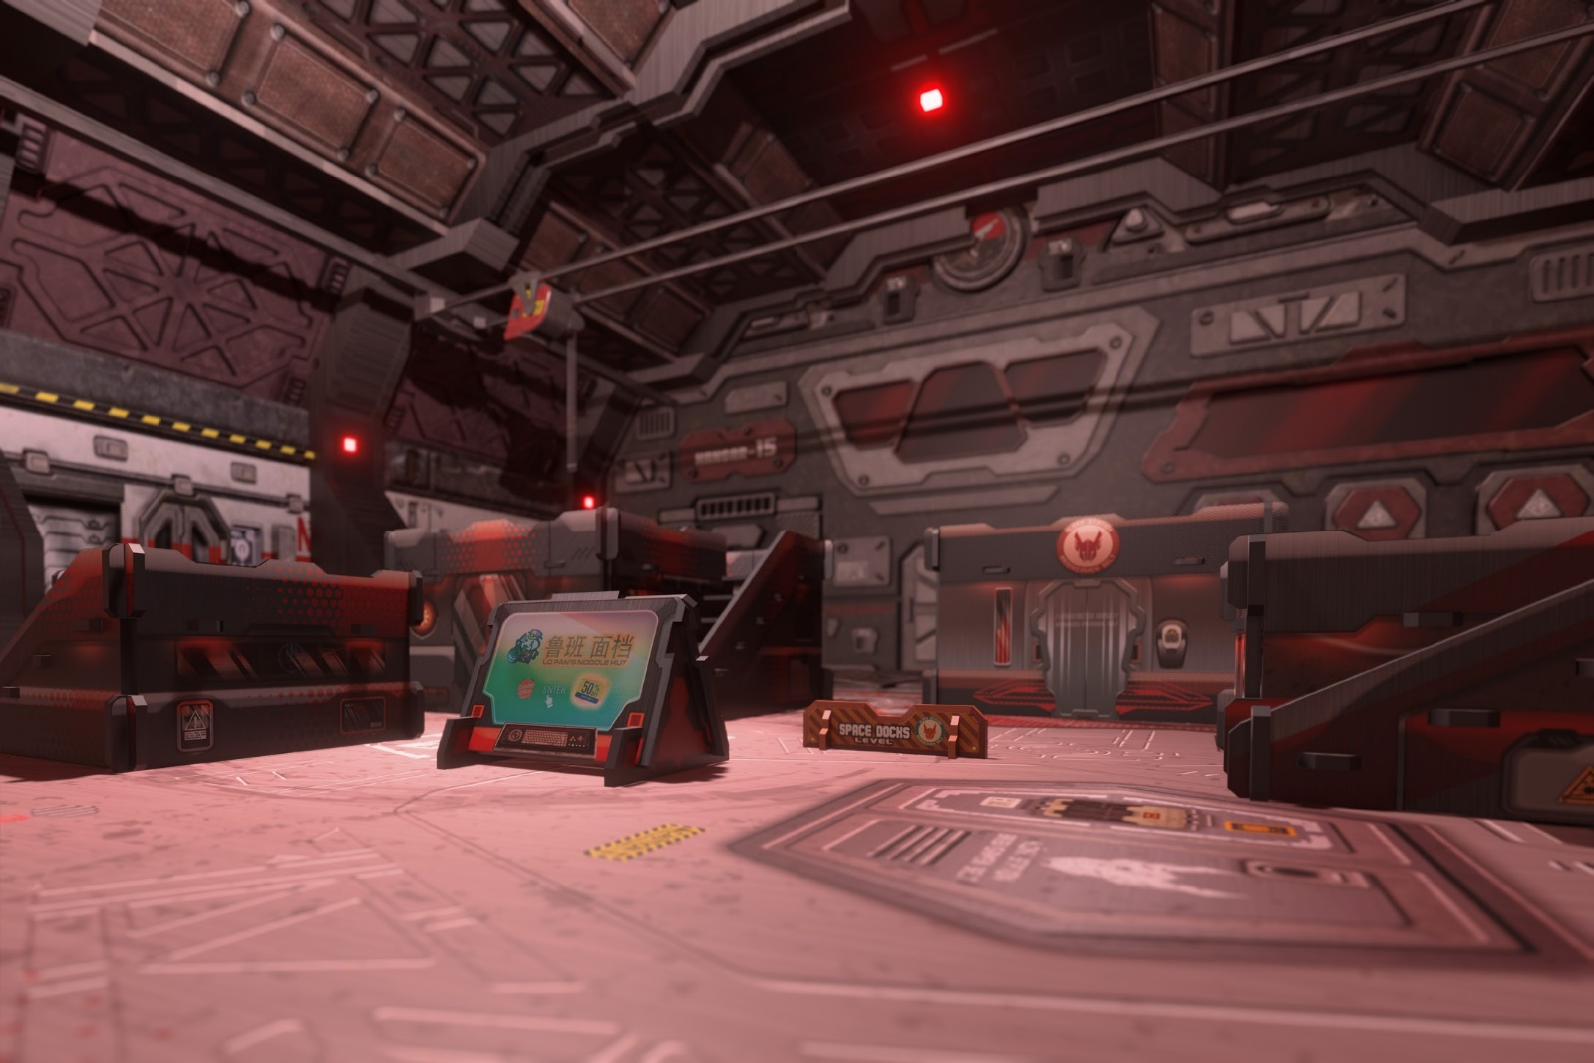
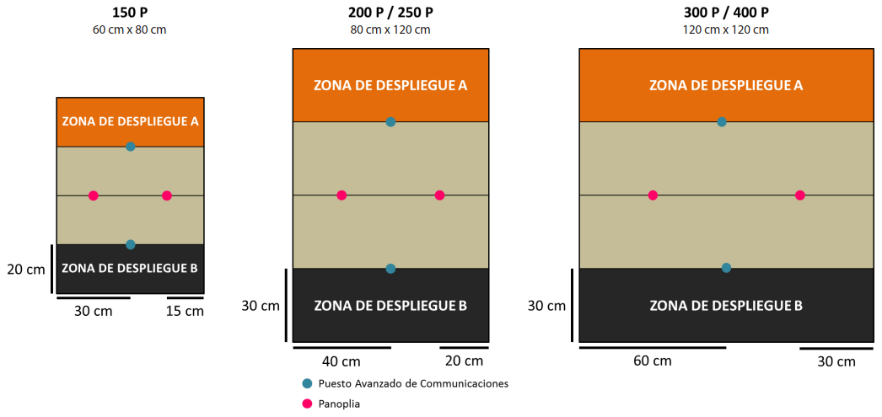

XIĀNDĂO NEOSTEELWORKS
FOUR PRINCIPAL
DECAPITATION

OBJECTIFS DE MISSION

OBJECTIFS PRINCIPAUX
• Tuer plus de Points d’Armée que l’adversaire (3 Points d’Objectif).
• Tuer le même nombre de Lieutenant que l’adversaire (2 Points d’Objectif, mais seulement si au moins 1 Lieutenant a été tué par le joueur).
• Tuer plus de Lieutenants que l’adversaire (3 Points d’Objectif).
• Tuer la Cible Désignée (2 Points d’Objectif, chacune).

CLASSIFIÉ
• Il n’y a pas d’Objectif Classifié.

FORCES ET DÉPLOIEMENT
CAMP A et CAMP B : Les deux joueurs se déploient sur les bords opposés de la table de jeu, dans une Zone de Déploiement dont les dimensions dépendent du nombre de Points d’Armée dans les Listes d’Armée.
CAMP | POINTS D’ARMÉE | CAP | TAILLE DE LA TABLE | TAILLE DES ZONES DE DÉPLOIEMENT
A et B | 150 | 3 | 60 cm x 80 cm | 30 cm x 60 cm
A et B | 200 | 4 | 80 cm x 120 cm | 40 cm x 80 cm
A et B | 250 | 5 | 80 cm x 120 cm | 40 cm x 80 cm
A et B | 300 | 6 | 120 cm x 120 cm | 40 cm x 120 cm
A et B | 400 | 8 | 120 cm x 120 cm | 40 cm x 120 cm

RÈGLES SPÉCIALES DU SCÉNARIO

LIEN TACTIQUE RENFORCÉ
Dans ce scénario, la règle Perte du Lieutenant n’est pas appliquée.
Dans cette mission, l’identité du Lieutenant est toujours une Information Publique. Le joueur doit indiquer quel marqueur est le Lieutenant s’il est dans un Marqueur État (Camouflage, Leurre, ...) ou le Marqueur Lieutenant dans le cas d’un Holo-projecteur.

Le Lieutenant doit être placé sur la table de jeu au début du premier Round de Jeu, soit comme Figurine, soit comme Marqueur. Les joueurs ne peuvent pas déployer leurs Lieutenants dans l’État de Déploiement Caché.
Si le joueur n’a pas de Lieutenant durant la Phase Tactique de son Tour Actif parce que sa Troupe n’a pas été déployé ou parce qu’il est dans un État Isolé, ou un État Inapte (Inconscient, Mort, Sepsitorisé...), alors le joueur doit en nommer un nouveau, sans dépense d’Ordre. L’identité de ce nouveau Lieutenant est aussi une Information Publique. Il est obligatoire que ce Lieutenant soit une Figurine ou un Marqueur, placé sur la table de jeu.

MULTIPLE HVTS
Chaque joueur devra déployer 2 figurines HVT, en suivant les règles habituelles de déploiement des HVT.

CIBLE DÉSIGNÉE
Dans ce scénario, la HVT ennemie est considérée comme une troupe ennemie au lieu d’un Civil Neutre, elle peut être ciblée par des Attaques.
Les HVT qui seront Cibles Désignées, seront réactives et hostiles, réagissant comme si elles étaient une Troupe ennemie.

TUER
Une Troupe est considérée Tuée quand elle entre en état Mort, ou qu’elle se trouve en état Inapte à la fin de la partie.
À la fin de la partie, les Troupes qui n’ont pas été déployées sur la table de jeu (en tant que figurine ou de Marqueur) sont considérées comme Tuées par l’adversaire.

PAS DE QUARTIER
Dans ce scénario, les règles Retraite! ne sont pas appliquées.

PAQUET CLASSIFIÉ NON UTILISÉ
Les joueurs n’utiliseront pas le Paquet Classifié dans ce scénario.

BLIZZARD
Avant la Phase de Déploiement, chaque joueur doit placer deux Gabarits Circulaires. Ils peuvent être placés sur n’importe quelle surface de la table de jeu dont la taille est égale ou supérieure à celle du gabarit, et ils doivent être complètement en dehors de toute zone de déploiement.
Le joueur qui a gardé le Déploiement doit placer ses Gabarits Circulaires en premier.
Pendant la partie, chacun de ces Gabarits Circulaires équivaut à une zone de Terrain Difficile (Montagne) et à une Zone de Saturation.

TOURELLE DÉFENSIVE F-13
Chaque joueur possède une Tourelle Défensive F-13 qui réagira aux figurines de l’adversaire. Avant la Phase de Déploiement, chaque joueur doit placer sa Tourelle Défensive F-13 totalement à l’intérieur de sa Zone de Déploiement, en commençant par le joueur qui a gardé le Déploiement.
Ces tourelles sont fixées au sol et ne peuvent pas bouger. Elles doivent être représentées par un marqueur Defensive Turrent ou par une figurine ou un élément de décor ayant la même valeur de Silhouette (par exemple les tourelles des décors de Defiance ou les tourelles de Fiddler).
Les Tourelles Défensives F-13 sont des Armes Déployables, réagissant avec une Attaque TR ou une Attaque CC à tout Ordre déclaré par une figurine ennemie active (mais pas les marqueurs) en LdV ou en contact Silhouette.
Lorsque la valeur de l’Attribut STR d’une Tourelle Défensive F-13 est inférieure ou égale à 0, elle est retirée de la table de jeu.

TOURELLE DÉFENSIVE F-13
- ISC: TURRET F-13
 | MOV | CC | TR | PH | VOL | BLI |  | PB | STR | S
 | -- | 5 | 10 | -- | -- | 2 |  | 3 | 1 | 1
 | - Équipement : Viseur 360°  - Compétences Spéciales : Réaction Total |  |  |  |  |  | - Armes TR : Fusil Combi  - Armes CC : Arme CC PARA (-3)

FIN DE MISSION
Ce scénario est limité dans le temps et il se terminera automatiquement à la fin du troisième Round de Jeu.

RÈGLES SPÉCIALES DE CAMPAGNE

ZONE DE DÉBRIS
En raison des destructions causées par les combats intenses, la zone d’opérations est considérée comme une zone de débris. Les restrictions de mouvement ne sont pas appliquées, cependant, toutes les troupes possédant Terrain (Montagne), Terrain (Total) ou Escalader Plus obtiennent un bonus de +2.5 cm à leur première valeur de MOV.
Ce bonus ne sera appliqué que lors d’une compétence commune de déplacement.

QUARTIERS CLOS
La Zone d’Opérations est très restreinte. Dans ce scénario, les Armes à Gabarit appliquent un MOD +1 aux Dégâts contre toute cible.

RENFORTS BLINDÉS
Dans ce scénario, tous les TAG ont une valeur de CAP (SWC) de 0,5, quelle que soit la valeur indiquée dans leur profil d’unité.

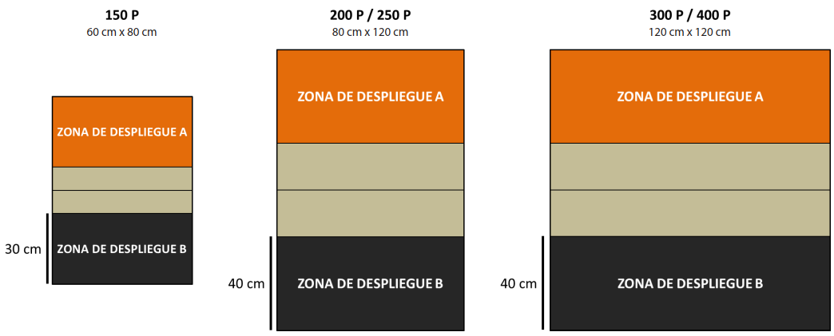

RAVENEYE. BATTERIE PORTUAIRE
BATTERIE PORTUAIRE
Contrôle de Quadrant

OBJECTIFS DE MISSION

OBJECTIFS PRINCIPAUX
• Dominer autant de Quadrants que l’adversaire à la fin de chaque Round de Jeu (1 Point d’Objectif, mais seulement si le joueur Domine au moins 1 Quadrant).
• Dominer plus de Quadrants que l’adversaire à la fin de chaque Round de Jeu (2 Points d’Objectifs).
• Dominer l’un des Quadrants près de la Zone de Déploiement ennemie à la fin de chaque Round de Jeu (1 Point d’Objectif).

CLASSIFIÉ
• Chaque joueur a 1 Objectif Classifié (1 Point d’Objectif).

FORCES ET DÉPLOIEMENT
CAMP A et CAMP B : Les deux joueurs se déploient sur les bords opposés de la table de jeu, dans une Zone de Déploiement dont les dimensions dépendent du nombre de Points d’Armée dans les Listes d’Armée.
CAMP | POINTS D’ARMÉE | CAP | TAILLE DE LA TABLE | TAILLE DES ZONES DE DÉPLOIEMENT
A et B | 150 | 3 | 60 cm x 80 cm | 20 cm x 60 cm
A et B | 200 | 4 | 80 cm x 120 cm | 30 cm x 80 cm
A et B | 250 | 5 | 80 cm x 120 cm | 30 cm x 80 cm
A et B | 300 | 6 | 120 cm x 120 cm | 30 cm x 120 cm
A et B | 400 | 8 | 120 cm x 120 cm | 30 cm x 120 cm

RÈGLES SPÉCIALES DU SCÉNARIO

QUADRANTS (ZO)
À la fin de chaque Round de Jeu, mais pas avant, la table est divisée en quatre zones, comme indiqué sur la carte. Chaque joueur vérifie combien de Quadrants il domine et les Points d’Objectif sont calculés.

Dans ce scénario, chaque Quadrant est considéré comme une Zone d’Opérations (ZO).

DOMINER UNE ZO
Une Zone d’Opérations (ZO) est considérée comme Dominée par un joueur s’il possède plus de Points de Victoire que l’adversaire dans la zone. Seules les troupes représentées par des Figurines ou des Marqueurs (Camouflage, Œuf-Embryon, Graine-Embryon...) comptent, ainsi que les Proxys et les troupes Périphériques. Les troupes en État Inapte ne sont pas comptées. Les Marqueurs représentant des armes ou des équipements (comme les Mines ou les Répétiteurs Déployables), les Holo-échos et tout Marqueur ne représentant pas une troupe ne sont pas pris en compte non plus.
Une troupe est considérée dans une Zone d’Opérations si plus de la moitié de son socle est à l’intérieur de cette ZO.

SHASVASTII
Les Troupes ayant la Compétence Spéciale Shasvastii situées à l’intérieur d’une Zone d’Opérations ajoutent toujours leur valeur en Points pour le calcul de Domination, qu’elles soient en état non-Inapte ou d’Embryon-Shasvastii.

BAGAGE
Les Troupes possédant l’Équipement : Bagage, placées dans une Zone d’Opérations et qui ne sont pas en État Inapte, apportent 20 Points de Victoire en plus pour la Domination de la ZO.

TERRITOIRE ANTARCTIQUE
L’opération se déroulant sur le continent de Helheim, la totalité de la table de jeu est considérée comme un Territoire Antarctique. Cela n’applique pas de restrictions de mouvement sur la table de jeu, mais toutes les Troupes possédant les compétences spéciales Terrain (Total), Terrain (Montagne) ou Escalader Plus obtiennent un bonus de +2.5 cm à leur première valeur de MOV.
Ce bonus ne sera appliqué que lors d’une compétence de mouvement.

CARTE INTELCOM (SUPPORT AND CONTROL / APPUI ET CONTRÔLE)
Avant le début de la partie, mais après avoir choisi son Objectif Classifié, le joueur doit déclarer à son adversaire si cette carte sera son Objectif Classifié ou sa Carte INTELCOM. Chaque joueur lance un dé, et celui qui obtient le score le plus élevé est le premier à annoncer sa décision à son adversaire. Le contenu de la carte, qu’il s’agisse de la mission ou de la valeur de la carte, est considéré comme une Information Privée, quel qu’en soit l’usage choisi par le joueur.
À la Fin du dernier Round de Jeu, lorsque les joueurs comptent leurs points, et suivant l’ordre établi par l’Initiative, le joueur peut utiliser sa Carte INTELCOM en appliquant le Mode Appui et Contrôle (Support and Control).
Mode Appui & Contrôle (Support & Control) : Le joueur peut ajouter la valeur de sa Carte du Mode Appui & Contrôle au total des Points de Victoire qu’il possède dans la Zone d’Opérations (ZO) de son choix, mais seulement s’il y possède au moins une troupe en État non Inapte.

TOURELLE DÉFENSIVE F-13
Chaque joueur possède une Tourelle Défensive F-13 qui réagira aux figurines de l’adversaire. Avant la Phase de Déploiement, chaque joueur doit placer sa Tourelle Défensive F-13 totalement à l’intérieur de sa Zone de Déploiement, en commençant par le joueur qui a gardé le Déploiement.
Ces tourelles sont fixées au sol et ne peuvent pas bouger. Elles doivent être représentées par un marqueur Defensive Turrent ou par une figurine ou un élément de décor ayant la même valeur de Silhouette (par exemple les tourelles des décors de Defiance ou les tourelles de Fiddler).
Les Tourelles Défensives F-13 sont des Armes Déployables, réagissant avec une Attaque TR ou une Attaque CC à tout Ordre déclaré par une figurine ennemie active (mais pas les marqueurs) en LdV ou en contact Silhouette.
Lorsque la valeur de l’Attribut STR d’une Tourelle Défensive F-13 est inférieure ou égale à 0, elle est retirée de la table de jeu.

TOURELLE DÉFENSIVE F-13
- ISC: TURRET F-13
 | MOV | CC | TR | PH | VOL | BLI |  | PB | STR | S
 | -- | 5 | 10 | -- | -- | 2 |  | 3 | 1 | 1
 | - Équipement : Viseur 360°  - Compétences Spéciales : Réaction Total |  |  |  |  |  | - Armes TR : Fusil Combi  - Armes CC : Arme CC PARA (-3)

FIN DE MISSION
Ce scénario est limité dans le temps et il se terminera automatiquement à la fin du troisième Round de Jeu.

RÈGLES SPÉCIALES DE CAMPAGNE

CHAMP OUVERT
La zone d’opérations est presque exempte d’obstacles, ce qui permet une vue dégagée de la zone. Dans ce scénario, le MOD de portée -6 de toute arme TR, pièce d’équipement ou compétence spéciale devient automatiquement un MOD de portée -3.

DÉFAILLANCE DE LA GRAVITÉ ARTIFICIELLE
La Zone d’Opération est considérée comme une Zone de Terrain Zéro-G. Dans cette zone, les restrictions de Déplacement ne sont pas appliquées, cependant, toutes les troupes possédant la Compétence Terrain (Zéro-G) ou Terrain (Total) recevront un bonus de +2.5 cm à leur première valeur MOV.
Ce Bonus ne s'appliquera que lors de la déclaration d'une Compétence Commune de Déplacement.

INTERFÉRENCES
Les radiations émises par les machines de la zone d’opérations brouillent les communications. Dans ce scénario, toutes les troupes appliquent un MOD +1 au de leurs jets de sauvegarde contre toute attaque de communication. Ce MOD est cumulatif avec les autres MOD.

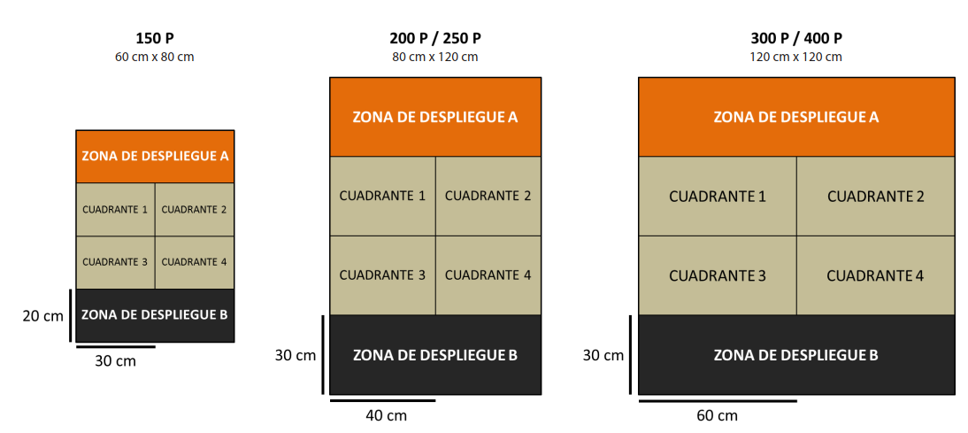

INSTALLATION DE RECHERCHES EN TERRAFORMATION ALFUTNA
ZONE DES HANGARS
SUPPLIES / RAVITAILLEMENT

OBJECTIFS DE MISSION

OBJECTIFS PRINCIPAUX
• Pour chaque Caisse de Ravitaillement Contrôlé à la fin de la partie (2 Points d’Objectif pour chaque Caisse de Ravitaillement).
• Si vous Contrôler plus de Caisses de Ravitaillement que votre adversaire à la fin de la partie (1 Point d’Objectif).
• Si votre adversaire ne Contrôle pas de Caisse de Ravitaillement à la fin de la bataille (1 Point d’Objectif).

CLASSIFIÉ
• Chaque joueur a 2 Objectifs Classifiés (1 Point d’Objectif chaque).

FORCES ET DÉPLOIEMENT
CAMP A et CAMP B : Les deux joueurs se déploient sur les bords opposés de la table de jeu, dans une Zone de Déploiement dont les dimensions dépendent du nombre de Points d’Armée dans les Listes d’Armée.
CAMP | POINTS D’ARMÉE | CAP | TAILLE DE LA TABLE | TAILLE DES ZONES DE DÉPLOIEMENT
A et B | 150 | 3 | 60 cm x 80 cm | 20 cm x 60 cm
A et B | 200 | 4 | 80 cm x 120 cm | 30 cm x 80 cm
A et B | 250 | 5 | 80 cm x 120 cm | 30 cm x 80 cm
A et B | 300 | 6 | 120 cm x 120 cm | 30 cm x 120 cm
A et B | 400 | 8 | 120 cm x 120 cm | 30 cm x 120 cm

Il est interdit de se déployer en contact Silhouette avec Cercueil Technologique (Tech-Coffin).

RÈGLES SPÉCIALES DU SCÉNARIO

CERCUEIL TECHNOLOGIQUE (TECH-COFFIN)
Il y’a un total de 3 Cercueils-Technologiques (Tech-Coffin) placés sur la ligne centrale de la table. Dans les parties de 300/400 pts, l’un d’eux doit être placé au centre de la table, tandis que les deux autres, doivent être placés à 30 cm des bords de table ; Dans les parties de 200/250 pts à 20 cm des bords ; Et dans les parties de 150 pts à 15 cm des bords. De plus, à l'intérieur de chaque Cercueil-Technologique il y aura une Caisse de Ravitaillement.

Le Cercueil-Technologique doit être représentée par un Marqueur Tech-Coffin ou un élément de décor de même diamètre (comme les Stasis Coffins de Warsenal ou les Cryo Pods de Customeeple).

CAISSES DE RAVITAILLEMENT
Les Caisses de Ravitaillement doivent être représentées par un Marqueur Caisse de Ravitaillement (Supply Box) ou un élément de décor similaire (comme les Tech Crate de Micro Art Studio, les Gang Tie Containers de Bandua Wargames, les Supply Boxes de Warsenal ou les Cargo Crates de Customeeple).
EXTRACTION DE CAISSE DE RAVITAILLEMENT
COMPÉTENCE COURTE
Attaque
CONDITIONS
► Seules les Troupes Spécialistes peuvent déclarer cette compétence.
► La Troupe Spécialiste doit être en contact Silhouette avec un Cercueil Technologique (Tech-Coffin).
EFFETS
► Permet à la Troupe Spécialiste de faire un Jet Normal VOL pour Extraire la Caisse de Ravitaillement, si le jet est réussi, placez un marqueur SUPPLY BOX à côté de la Troupe Spécialiste.
► Si le Jet est un échec, il peut être répété autant de fois que nécessaire en dépensant à chaque fois la Compétence Courte correspondante et en faisant le Jet
► Une fois le jet réussi, le marqueur TECH-COFFIN est alors retiré de la table de jeu.
► Si un élément de décor est utilisé à la place d’un Marqueur, il peut être conservé sur la table de jeu, mais un Marqueur Joueur A et Jouer B doit être placé à côté pour marquer que cette Caisse de Ravitaillement a été Extraite.

RAMASSER UNE CAISSE DE RAVITAILLEMENT
COMPÉTENCE COURTE
Attaque
CONDITIONS
La Troupe doit se trouver dans l’une des situations suivantes :
► Être en contact Silhouette avec une Figurine en État Inapte ayant un marqueur Caisse de Ravitaillement (SUPPLY BOX).
► Être en contact Silhouette avec une Troupe alliée en État Normal ayant un marqueur Caisse de Ravitaillement (SUPPLY BOX).
► La Troupe est seule en contact Silhouette avec une Caisse de Ravitaillement (SUPPLY BOX).
EFFETS
► En dépensant une Compétence Courte, sans besoin de Jet de dé, n'importe quelle troupe peut Ramasser une Caisse de Ravitaillement, dans n'importe laquelle des situations mentionnées précédemment.
► Les Troupes peuvent accomplir les Règles Communes de Caisses de Ravitaillement.

RÈGLES COMMUNES DE CAISSES DE RAVITAILLEMENT
• Chaque figurine peut porter un maximum de 1 Caisse de Ravitaillement. À titre d'exception, les Troupes possédant la compétence spéciale Bagage peuvent transporter jusqu'à 2 Caisse de Ravitaillement.
• Seules les Figurines, et non les Marqueurs (Camo, Supplantation, Holo-echo ...) peuvent porter les Caisses de Ravitaillement.
• Le Marqueur de Caisse de Ravitaillement (Supply Box) doit toujours être gardé sur la table, même si la Figurine qui le porte passe à un État Inapte.

CONTRÔLER UNE CAISSE DE RAVITAILLEMENT

Une Caisse de Ravitaillement est considérée Contrôlée par un joueur, si à la fin de la partie, ce joueur a une Figurine et non un Marqueur, qui en porte une. Cette Troupe ne doit pas être dans un État Inapte ou en contact Silhouette avec une Figurine ennemie.

TROUPES SPÉCIALISTES
Dans ce scénario, seuls les Médecins, Ingénieurs, Observateurs d’Artillerie, Hackers, Infirmiers, et les troupes possédant les Compétences Spéciales Chaîne de Commandement ou Agent Spécialiste (Specialist Opérative) sont considérés comme étant des Troupes Spécialistes.
Les Hacker, Médecins et Ingénieurs ne peuvent pas utiliser de Répétiteur ou de Périphériques (serviteur) pour accomplir des tâches réservées aux Troupes Spécialistes.

BONUS MÉDECIN ET INFIRMIER
Les troupes possédant la Compétence Spéciale Médecin ou Infirmier ont un MOD+3 aux jets de VOL pour Extraire les Caisses de Ravitaillement. Ce MOD n'est pas cumulable avec les MOD de Profil d’Unité avec les Compétences Spéciales Médecin ou Infirmier. De plus, elles pourront faire deux Jets de VOL, chaque fois qu'elles dépenseront une Compétence Courte pour Extraire des Caisse de Ravitaillement.

CARTE INTELCOM (COUNTERESPIONNAGE / CONTRE-ESPIONNAGE)
A la fin de la partie, lorsque les joueurs comptent leurs points, chaque Objectif Classifié accompli par un joueur qui a le symbole annulera un Objectif Classifié accompli par le joueur adverse qui a ce symbole .

FIN DE MISSION
Ce scénario est limité dans le temps et il se terminera automatiquement à la fin du troisième Round de Jeu.
Si un des joueurs commence son Tour Actif en Situation de Retraite!, la partie se termine à la fin de ce Tour de Joueur.

RÈGLES SPÉCIALES DE CAMPAGNE

CHAMP OUVERT
La zone d’opérations est presque exempte d’obstacles, ce qui permet une vue dégagée de la zone. Dans ce scénario, le MOD de portée -6 de toute arme TR, pièce d’équipement ou compétence spéciale devient automatiquement un MOD de portée -3.

DÉPÔT
Il y a un entrepôt de fournitures techniques dans la Zone d’Opérations. Dans ce scénario, toute troupe possédant la compétence spéciale Ingénieur (ou l’une de ses variantes) applique un MOD +3 à l’attribut VOL lorsqu’elle déclare cette compétence.
De la même manière, dans ce scénario, les GizmoKits appliquent un MOD +3 supplémentaire au PH de leur cible. Ce MOD est cumulatif avec tout autre MOD.

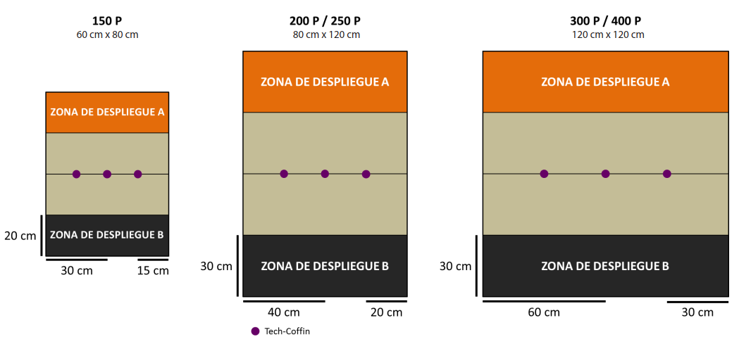

RAVENEYE. BATTERIE TRIBORD.
MODULE DE CONTRÔLE DE TIR TRIBORD
ANNIHILATION

OBJECTIFS DE MISSION

OBJECTIFS PRINCIPAUX
PARTIES EN 150 POINTS | PARTIES EN 200 POINTS | PARTIES EN 250 POINTS | PARTIES EN 300 POINTS | PARTIES EN 400 POINTS | POINTS D'OBJECTIF
Tuer entre 40 et 75 Points d’Armée ennemi. | Tuer entre 50 et 100 Points d’Armée ennemi. | Tuer entre 65 et 125 Points d’Armée ennemi. | Tuer entre 75 et 150 Points d’Armée ennemi. | Tuer entre 100 et 200 Points d’Armée ennemi. | 1 Point d’Objectif.
Tuer entre 76 et 125 Points d’Armée ennemi. | Tuer entre 101 et 150 Points d’Armée ennemi. | Tuer entre 126 et 150 Points d’Armée ennemi. | Tuer entre 151 et 250 Points d’Armée ennemi. | Tuer entre 201 et 300 Points d’Armée ennemi. | 3 Points d’Objectifs.
Tuer plus de 125 Points d’Armée ennemi. | Tuer plus de 150 Points d’Armée ennemi. | Tuer plus de 200 Points d’Armée ennemi. | Tuer plus de 250 Points d’Armée ennemi. | Tuer plus de 300 Points d’Armée ennemi. | 4 Points d’Objectifs.
Avoir entre 40 et 75 Points d’Armée qui survivent. | Avoir entre 50 et 100 Points d’Armée qui survivent. | Avoir entre 65 et 125 Points d’Armée qui survivent. | Avoir entre 75 et 150 Points d’Armée qui survivent. | Avoir entre 100 et 200 Points d’Armée qui survivent. | 1 Point d’Objectif.
Avoir entre 76 et 125 Points d’Armée qui survivent. | Avoir entre 101 et 150 Points d’Armée qui survivent. | Avoir entre 126 et 200 Points d’Armée qui survivent. | Avoir entre 151 et 250 Points d’Armée qui survivent. | Avoir entre 201 et 300 Points d’Armée qui survivent. | 3 Points d’Objectifs.
Avoir plus de 125 Points d’Armée qui survivent. | Avoir plus de 150 Points d’Armée qui survivent. | Avoir plus de 200 Points d’Armée qui survivent. | Avoir plus de 250 Points d’Armée qui survivent. | Avoir plus de 300 Points d’Armée qui survivent. | 4 Points d’Objectifs.
 |  | Tuer le Lieutenant Ennemi |  |  | 2 Points d’Objectifs.

CLASSIFIÉ
• Il n’y a pas d’Objectif Classifié.

FORCES ET DÉPLOIEMENT
CAMP A et CAMP B : Les deux joueurs se déploient sur les bords opposés de la table de jeu, dans une Zone de Déploiement dont les dimensions dépendent du nombre de Points d’Armée dans les Listes d’Armée.

CAMP | POINTS D’ARMÉE | CAP | TAILLE DE LA TABLE | TAILLE DES ZONES DE DÉPLOIEMENT
A et B | 150 | 3 | 60 cm x 80 cm | 20 cm x 60 cm
A et B | 200 | 4 | 80 cm x 120 cm | 30 cm x 80 cm
A et B | 250 | 5 | 80 cm x 120 cm | 30 cm x 80 cm
A et B | 300 | 6 | 120 cm x 120 cm | 30 cm x 120 cm
A et B | 400 | 8 | 120 cm x 120 cm | 30 cm x 120 cm

RÈGLES SPÉCIALES DU SCÉNARIO

TUER
Une Troupe est considérée Tuée quand elle entre en état Mort, ou qu’elle se trouve en état Inapte à la fin de la partie.
À la fin de la partie, les Troupes qui n’ont pas été déployées sur la table de jeu (en tant que figurine ou de Marqueur) sont considérées comme Tuées par l’adversaire.

PAS DE QUARTIER
Dans ce scénario, les règles Retraite! ne sont pas appliquées.

HVT AND PAQUET CLASSIFIÉ NON UTILISÉ
Dans ce scénario, la figurine HVT et la règle Sécuriser la HVT, ne sont pas appliquées. Les Joueurs ne déploieront pas de figurine HVT sur la table de jeu et ils ne pourront pas utiliser le Paquet Classifié dans ce scénario.

BLIZZARD
Avant la Phase de Déploiement, chaque joueur doit placer deux Gabarits Circulaires. Ils peuvent être placés sur n'importe quelle surface de la table de jeu dont la taille est égale ou supérieure à celle du gabarit, et ils doivent être complètement en dehors de toute zone de déploiement.
Le joueur qui a gardé le Déploiement doit placer ses Gabarits Circulaires en premier.
Pendant la partie, chacun de ces Gabarits Circulaires équivaut à une zone de Terrain Difficile (Montagne) et à une Zone de Saturation.

BIKE RECON
Dans ce scénario, les deux joueurs peuvent ajouter un Motorized Bounty Hunter (n’importe quelle option d’arme) sans appliquer de Coût ou de CAP. Cette Troupe ne compte pas dans la limite des dix Troupes du Groupe de Combat ou des 15 Troupes de la Liste d’Armée. Dans le cadre de ce scénario, le Motorized Bounty Hunter est considéré comme une Troupe Spécialiste.

FIN DE MISSION
Ce scénario est limité dans le temps et il se terminera automatiquement à la fin du troisième Round de Jeu.

RÈGLES SPÉCIALES DE CAMPAGNE

CHAMP OUVERT
La zone d’opérations est presque exempte d’obstacles, ce qui permet une vue dégagée de la zone. Dans ce scénario, le MOD de portée -6 de toute arme TR, pièce d’équipement ou compétence spéciale devient automatiquement un MOD de portée -3.

DÉFAILLANCE DE LA GRAVITÉ ARTIFICIELLE
La Zone d’Opération est considérée comme une Zone de Terrain Zéro-G. Dans cette zone, les restrictions de Déplacement ne sont pas appliquées, cependant, toutes les troupes possédant la Compétence Terrain (Zéro-G) ou Terrain (Total) recevront un bonus de +2.5 cm à leur première valeur MOV.
Ce Bonus ne s'appliquera que lors de la déclaration d'une Compétence Commune de Déplacement.

AVANTAGE GRAVITATIONNEL
La Zone d’opérations comporte quelques fenêtres d’insertion qui peuvent fournir un avantage tactique. Toutes les troupes possédant Terrain (Zéro-G) peuvent se déployer comme si elles possédaient la compétence spéciale Parachutiste.

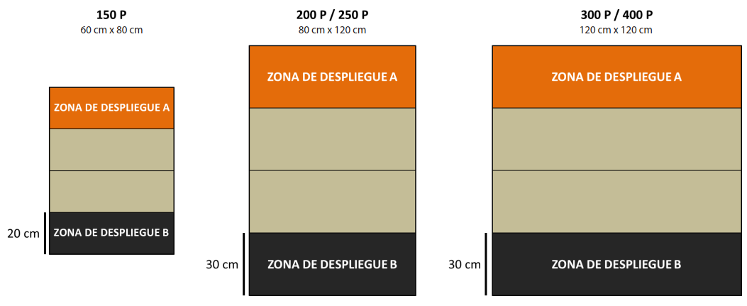

ZONE JSA. PARC DE RECHERCHES DE GEKIDAN.
CENTRE ITOKAWA
POWER PACK

OBJECTIFS DE MISSION

OBJECTIFS PRINCIPAUX
• Avoir Activé le même nombre d'Antennes que l'adversaire à la fin de la partie (1 Points d’Objectif, seulement si le joueur a Activé au moins 1 Antenne).
• Avoir Activé plus d’Antennes que l’adversaire à la fin de la partie (2 Points d’Objectif).
• Contrôler la Console ennemie à la fin de chaque Round de Jeu (1 Point d’Objectif).
• Empêcher l’ennemi de Contrôler votre Console à la fin de la partie (3 Points d’Objectif).

CLASSIFIÉ
• Chaque joueur a 2 Objectifs Classifiés (1 Point d’Objectif chaque).

FORCES ET DÉPLOIEMENT
CAMP A et CAMP B : Les deux joueurs se déploient sur les bords opposés de la table de jeu, dans deux Zones de Déploiement dont les dimensions dépendent du nombre de Points d’Armée dans les Listes d’Armée.
CAMP | POINTS D’ARMÉE | CAP | TAILLE DE LA TABLE | TAILLE DES ZONES DE DÉPLOIEMENT
A et B | 150 | 3 | 60 cm x 80 cm | 20 cm x 20 cm
A et B | 200 | 4 | 80 cm x 120 cm | 30 cm x 30 cm
A et B | 250 | 5 | 80 cm x 120 cm | 30 cm x 30 cm
A et B | 300 | 6 | 120 cm x 120 cm | 30 cm x 40 cm
A et B | 400 | 8 | 120 cm x 120 cm | 30 cm x 40 cm

Il est interdit de se déployer en contact Silhouette avec les Consoles ou avec les Antennes.

RÈGLES SPÉCIALES DU SCÉNARIO

ZONE DE SATURATION
Une zone de 20 cm (10 cm en parties de 150 pts), des deux côtés de la ligne centrale, de la table de jeu, sera considérée comme Zone de Saturation.

ANTENNES
Il y’a 3 Antennes placées sur la ligne centrale de la table. L’une d’elles au centre de la table, et les deux autres à 30 cm de l’Antenne Centrale (20 cm en parties de 150 pts).
Chaque Antenne doit être représentée par un Marqueur Antenne de Transmission (TRANS. ANTENNA) ou par un élément de décor de même diamètre (comme les Communications Array de Warsenal ou Sat Station Antenna de Customeeple).
ACTIVER L’ANTENNE
COMPÉTENCE COURTE
Attaque
CONDITIONS
► Seules les Troupes Spécialistes peuvent déclarer cette compétence.
► La Troupe Spécialiste doit être en contact Silhouette avec l’Antenne.
EFFETS
► Permet à la Troupe Spécialiste de faire un Jet Normal de VOL pour Activer l’Antenne.
► Si le Jet est un échec, il peut être répété autant de fois que nécessaire en dépensant à chaque fois la Compétence Courte correspondante et en faisant le Jet
► Une Antenne Activée peut être à nouveau Activée par un autre joueur en utilisant la même procédure. Dans ce cas, l’Antenne n’est plus considérée Activée par l’adversaire.
► Les marqueurs Player A et Player B, peuvent être utilisés pour indiquer les Antennes Activées. Il est recommandé d’utiliser un type de Marqueur différent pour chaque joueur.

SYSTÈME PARE-FEU
Un joueur ne pourra pas avoir plus de deux Antennes Activées simultanément. Même s'il réussit son jet de VOL avec une troisième Antenne, le joueur ne pourra donc pas la marquer Activée.

CONSOLES

Il y’a 2 Consoles placées dans chaque moitié de la table, dans les parties de 300/400 pts à 30 cm du centre de la table et à 60 cm des bords de table ; dans les parties de 200/250 pts à 30 cm du centre et à 40 cm des bords de table ; dans les parties de 150 pts à 20 cm du centre et à 30 cm des bords de table.

La Console ennemie est celle se trouvant dans sa moitié de table.

Les Consoles doit être représentée par un Marqueur de Console A ou B, par un élément de décor de même diamètre (comme les Human Consoles de Micro Art Studio, les Tech Consoles and the Communications Array de Warsenal ou la Comlink Console de Customeeple).
CONTRÔLER LES CONSOLES
Une Console est considérée Contrôlée par un joueur lorsqu’il est le seul à avoir une Troupe en contact Silhouette avec elle. Seules les Troupes représentées par des Figurines et pas des Marqueurs comptent. Il ne doit pas y avoir de Troupes ennemies en contact Silhouette avec the Console. Les Figurines en État Inapte ne comptent pas.

BIKE RECON

Dans ce scénario, les deux joueurs peuvent ajouter un Motorized Bounty Hunter (n’importe quelle option d’arme) sans appliquer de Coût ou de CAP. Cette Troupe ne compte pas dans la limite des dix Troupes du Groupe de Combat ou des 15 Troupes de la Liste d’Armée. Dans le cadre de ce scénario, le Motorized Bounty Hunter est considéré comme une Troupe Spécialiste.

TROUPES SPÉCIALISTES
Dans ce scénario, seuls les Médecins, Ingénieurs, Observateurs d’Artillerie, Hackers, Infirmiers, et les troupes possédant les Compétences Spéciales Chaîne de Commandement ou Agent Spécialiste (Specialist Opérative) sont considérés comme étant des Troupes Spécialistes.
Les Hacker, Médecins et Ingénieurs ne peuvent pas utiliser de Répétiteur ou de Périphériques (serviteur) pour accomplir des tâches réservées aux Troupes Spécialistes.

CHAIN OF COMMAND BONUS
Les Troupes possédant la Compétence Spéciale Chaîne de Commandement, ont un MOD +3 à leur jet de VOL, nécessaire pour Activer une Antenne. De plus, elles pourront faire deux Jets de VOL à chaque fois qu’elles dépensent une Compétence Courte pour Activer une Antenne.

FIN DE MISSION
Ce scénario est limité dans le temps et il se terminera automatiquement à la fin du troisième Round de Jeu.
Si un des joueurs commence son Tour Actif en Situation de Retraite!, la partie se termine à la fin de ce Tour de Joueur.

RÈGLES SPÉCIALES DE CAMPAGNE

AMPLIFICATEURS
Les installations dans la Zone d’opérations améliorent et intensifient les signaux quantiques. Dans ce scénario, toute Attaque de Comms déclarée appliquera un MOD +2 à son Attribut.

JUNGLE ÉMERAUDE
La zone de 20 cm de chaque côté de la ligne centrale de la table de jeu est considérée comme une Jungle Émeraude. Dans cette zone, les restrictions de Mouvement ne sont pas appliquées, cependant, toutes les troupes possédant la compétence spéciale Terrain (Jungle) ou Terrain (Total), ou ayant une Classification de Troupe d’Elite, obtiennent un Bonus de +2.5 cm à leur première valeur de Mouvement.
Ce Bonus ne s’appliquera que lors de la déclaration d’une Compétence Commune de Déplacement.

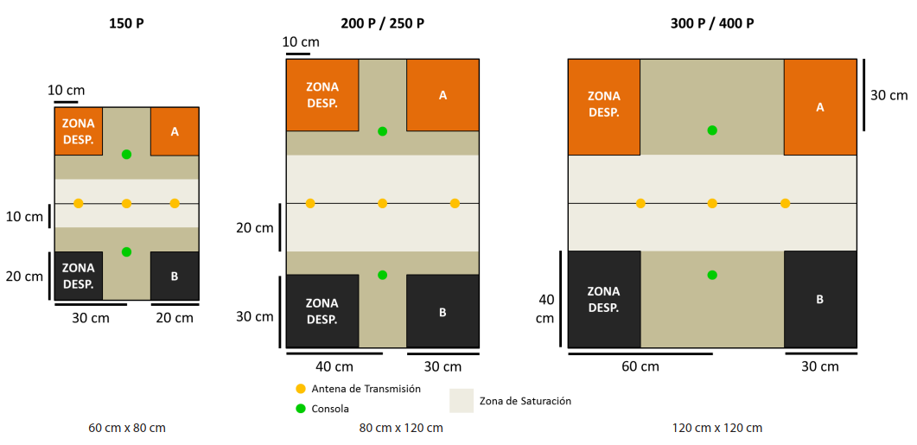

XENO-STATION DARPAN
CHAMBRES MAX-SEC
PANIC ROOM / SALLE DE PANIQUE

OBJECTIFS DE MISSION

OBJECTIFS PRINCIPAUX
• Dominer la Salle de Panique à la fin de chaque Round de Jeu (1 Point d’Objectif).
• A la fin de chaque Round de Jeu, avoir au moins une Troupe de Personnel Essentiel à l'intérieur de la Salle de Panique, en État non Inapte (1 Point d’Objectif)
• Avoir plus de Point de Victoire que l’adversaire à la fin de la partie (3 Points d’Objectif).

CLASSIFIÉ
• Chaque joueur a 1 Objectif Classifié (1 Point d’Objectif).

FORCES ET DÉPLOIEMENT
CAMP A et CAMP B : Les deux joueurs se déploient sur les bords opposés de la table de jeu, dans une Zone de Déploiement dont les dimensions dépendent du nombre de Points d’Armée dans les Listes d’Armée.
CAMP | POINTS D’ARMÉE | CAP | TAILLE DE LA TABLE | TAILLE DES ZONES DE DÉPLOIEMENT
A et B | 150 | 3 | 60 cm x 80 cm | 10 cm x 60 cm
A et B | 200 | 4 | 80 cm x 120 cm | 20 cm x 80 cm
A et B | 250 | 5 | 80 cm x 120 cm | 20 cm x 80 cm
A et B | 300 | 6 | 120 cm x 120 cm | 20 cm x 120 cm
A et B | 400 | 8 | 120 cm x 120 cm | 20 cm x 120 cm

Déploiement Confus. Toute Troupe utilisant une Compétence Spéciale pour se déployer en dehors de leur Zone de Déploiement devra faire un Jet de PH -3. Ce Jet remplace tous Jet de VOL ou PH qu’une Troupe aurait normalement fait pour se deployer. Tout MOD appliqué au Déploiement par une Compétence Spéciale, une pièce d’Équipement ou une règle, sera ajouté à ce jet.
Par exemple, si une Troupe avec Infiltration doit faire un Jet si elle se déploie en dehors de sa Zone de Déploiement. Elle aura un MOD -3 pour se déployer dans sa moitié de table de jeu, ou un MOD -6 pour se déployer dans la moitié de table de jeu de l’adversaire.
Si le joueur échoue au Jet, la Troupe sera déployée n’importe où dans sa Zone de Déploiement. Si le joueur échoue au Jet, la Troupe sera déployée n'importe où dans sa Zone de Déploiement. De plus, si le jet est raté la Troupe perdra l’option de se déployer en État Marqueur ou en État de Déploiement Caché, et devra être déployée en tant que Figurine. Toute Arme ou Équipement déployables déployés seront enlevés de la Table de Jeu.
Il est interdit de se déployer à l’intérieur de la Salle de Panique.

RÈGLES SPÉCIALES DU SCÉNARIO
SALLE DE PANIQUE (ZO)
Dans ce scénario la Salle de Panique est une Zone d’Opérations (ZO).
Placée au centre de la table, elle couvre une zone de 20x20cm. Pour représenter la Salle de Panique nous vous recommandons d’utiliser l’Objective Room de Micro Art Studio, le Command Bunker de Warsenal, l’Operations Room de Plascraft ou la Panic Room de Customeeple.
En termes de jeu, elle est considérée comme ayant des murs d’une hauteur infinie qui bloquent complètement toute Ligne de Vue. Elle a quatre Portes, une au milieu de chaque mur (voir plan ci-dessous). Les Portes de la Salle de Panique sont ouvertes au début de la partie.
Les Portes de la Salle de Panique doivent être représentées par un Marqueur de Porte Large (WIDE GATE) ou par un élément de décors de la même taille et seront considérées comme permettant l'accès à toutes les Troupes, quel que soit leur attribut de silhouette.

DOMINER UNE ZO
Une Zone d’Opérations (ZO) est considérée comme Dominée par un joueur s’il possède plus de Points de Victoire que l’adversaire dans la zone. Seules les troupes représentées par des Figurines ou des Marqueurs (Camouflage, Œuf-Embryon, Graine-Embryon...) comptent, ainsi que les Proxys et les troupes Périphériques. Les troupes en État Inapte ne sont pas comptées. Les Marqueurs représentant des armes ou des équipements (comme les Mines ou les Répétiteurs Déployables), les Holo-échos et tout Marqueur ne représentant pas une troupe ne sont pas pris en compte non plus.

Une troupe est considérée dans une Zone d’Opérations si plus de la moitié de son socle est à l’intérieur de cette ZO.
PERSONNEL ESSENTIEL
Pour les besoins de ce scénario, les Lieutenants et les Troupes qui possèdent les Compétences Spéciales Numéro 2, Sous-officier ou Chaîne de Commandement sont considérés comme Personnel Essentiel. Les soldats ayant une Classification de Troupe de Quartier Général ou de Personnage sont également considérés comme Personnel Essentiel.

ZONE BIOTECHVORE
Un fléau Biotechvore infeste la table de jeu, qui se répand vers la Salle de Panique.
À la fin de chaque Tour de Joueur Actif, toutes les Troupes appartenant au Joueur Actif qui se trouvent dans une Zone Biotechvore doivent faire un Jet de Sauvegarde contre PB, avec Dommage 14.
Échouer au Jet de Sauvegarde entraîne la perte d'un point à l'Attribut Blessures/Structure.
Le fléau Biotechvore est plus agressif contre les êtres artificiels. Les troupes ayant l’attribut STR devront faire deux jets de PB au lieu d’un.
A la fin du troisième Round de Jeu, toute Troupe à l’intérieur d’une Zone Biotechvore sera considéré comme automatiquement Tué.
À la fin de chaque Round de Jeu, la Zone Biotechvore infestera la zone suivante en parties de 200/250/300/400 points :
• Dans le premier Round de Jeu, la Zone Biotechvore s'étend sur 10 cm depuis chaque bord de la table.
• Lors du deuxième Round de Jeu, la Zone Biotechvore s'étend sur 20 cm depuis chaque bord de la table.
• Lors du deuxième Round de Jeu, la Zone Biotechvore s'étend sur 30 cm depuis chaque bord de la table.
À la fin de chaque Round de Jeu, la Zone Biotechvore infestera la zone suivante en parties de 150 points :
• Dans le premier Round de Jeu, la Zone Biotechvore s'étend sur 5 cm depuis chaque bord de la table.
• Lors du deuxième Round de Jeu, la Zone Biotechvore s'étend sur 10 cm depuis chaque bord de la table.
• Lors du deuxième Round de Jeu, la Zone Biotechvore s'étend sur 15 cm depuis chaque bord de la table.
ANTENNE BIOTECHVORE
Chaque Zone de Déploiement a 2 Antennes Biotechvores placées sur la ligne de la bordure intérieure de la Zone de Déploiement (voir carte), chacune à 20 cm des bords. Chaque Antenne Biotechvore doit être représentée par un Marqueur Antenne de Transmission (TRANS. ANTENNA) ou par un élément de décor de même diamètre (comme les Communications Array de Warsenal ou Sat Station Antenna de Customeeple).
Les Troupes en contact Silhouette avec une Antenne Biotechvore ne sont pas affectées par la Zone Biotechvore.
Dans ce scénario, les Antenne Biotechvores ont un Profil et peuvent être ciblés. Cependant, les Antenne Biotechvores ne peuvent pas être choisies comme cible d'une attaque qui affecterait également des Troupes, qu'elles soient ennemies ou alliées.
NOM | BLI | PB | STR | S
Antenne Biotechvore | 3 | 3 | 2 | 3

ENDOMMAGER ET DÉTRUIRE UNE ANTENNE BIOTECHVORE
Une Antenne Biotechvore ne peut être endommagée qu’avec des Armes possédant le Trait Anti-matériel.
Si l'Attribut Structure d’une Antenne Biotechvore atteint une valeur égale ou inférieure à 0, elle devra être enlevée de la table de jeu.
Les Antennes Biotechvore ne peuvent pas être la cible de la Compétence Spéciale Ingénieur ou de la pièce d’Équipement GizmoKit.
HVT NON UTILISÉE

Dans ce scénario, les figurines HVT et la règle Sécurisé la HVT, ne sont pas appliquées. Les Joueurs ne déploieront pas de figurine HVT sur la table de jeu et ils devront enlever toutes les cartes HVT du Paquet d’Objectifs Classifiés.

TROUPES SPÉCIALISTES
Dans ce scénario, seuls les Médecins, Ingénieurs, Observateurs d’Artillerie, Hackers, Infirmiers, et les troupes possédant les Compétences Spéciales Chaîne de Commandement ou Agent Spécialiste (Specialist Opérative) sont considérés comme étant des Troupes Spécialistes.
Les Hacker, Médecins et Ingénieurs ne peuvent pas utiliser de Répétiteur ou de Périphériques (serviteur) pour accomplir des tâches réservées aux Troupes Spécialistes.

PAS DE QUARTIER
Dans ce scénario, les règles Retraite! ne sont pas appliquées.

TUER
Une Troupe est considérée Tuée quand elle entre en état Mort, ou qu’elle se trouve en état Inapte à la fin de la partie.
À la fin de la partie, les Troupes qui n’ont pas été déployées sur la table de jeu (en tant que figurine ou de Marqueur) sont considérées comme Tuées par l’adversaire.

FIN DE MISSION
Ce scénario est limité dans le temps et il se terminera automatiquement à la fin du troisième Round de Jeu.

RÈGLES SPÉCIALES DE CAMPAGNE

SYMBIOCUIRASSé
Un symbiote fugitif s'est attaché à votre corps et vous ne parvenez pas à vous en débarrasser !
Avant le début de chaque Round de Jeu, les deux joueurs devront effectuer un Jet de Sauvegarde contre PB avec Dégâts 12 pour chaque Troupe dont le Profil d'Unité a une valeur d'Attribut de Blessures inférieure à 2.
Si le jet est raté, cette troupe est affectée définitivement, s’appliquant un MOD PH-1 et BLI+2 jusqu'à la fin de la partie, et n'a pas besoin de refaire un jet.
Les joueurs peuvent utiliser les jetons Player A ou B pour identifier les Troupes infectées.

TENUE HAZMAT
Les troupes ont reçu un équipement de protection spécialisé pour opérer dans des environnements toxiques. Dans ce scénario, toutes les troupes appliquent un MOD +1 au PB.

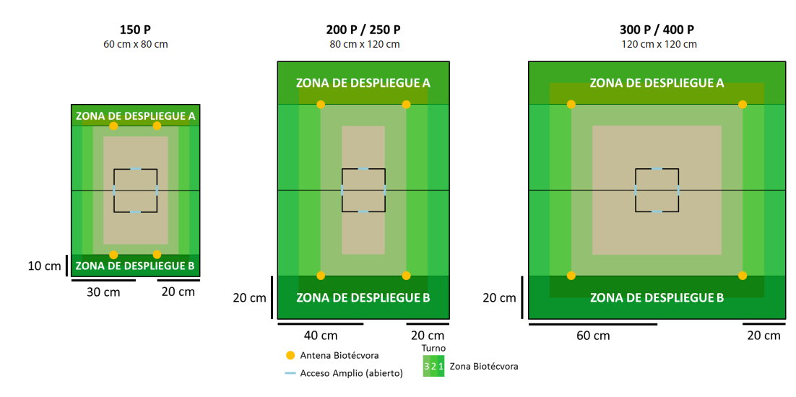

CENTRE DE RECHERCHES DE ZEBU
LABORATOIRES DE SYMBIORECHERCHES
BIOTECHVORE

OBJECTIFS DE MISSION

OBJECTIFS PRINCIPAUX
• Accomplir plus d’Objectifs Classifiés que l’adversaire (2 Points d’Objectif).
• Tuer plus de Point d’Armée ennemi que l’adversaire (2 Points d’Objectif).
PARTIES EN 150 POINTS | PARTIES EN 200 POINTS | PARTIES EN 250 POINTS | PARTIES EN 300 POINTS | PARTIES EN 400 POINTS | POINTS D'OBJECTIF
Avoir entre 40 et 75 Points d’Armée qui survivent. | Avoir entre 50 et 100 Points d’Armée qui survivent. | Avoir entre 65 et 125 Points d’Armée qui survivent. | Avoir entre 75 et 150 Points d’Armée qui survivent. | Avoir entre 100 et 200 Points d’Armée qui survivent. | 1 Point d’Objectif.
Avoir entre 76 et 125 Points d’Armée qui survivent. | Avoir entre 101 et 150 Points d’Armée qui survivent. | Avoir entre 126 et 200 Points d’Armée qui survivent. | Avoir entre 151 et 250 Points d’Armée qui survivent. | Avoir entre 201 et 300 Points d’Armée qui survivent. | 2 Points d’Objectifs.
Avoir plus de 125 Points d’Armée qui survivent. | Avoir plus de 150 Points d’Armée qui survivent. | Avoir plus de 200 Points d’Armée qui survivent. | Avoir plus de 250 Points d’Armée qui survivent. | Avoir plus de 300 Points d’Armée qui survivent. | 3 Points d’Objectifs.

CLASSIFIÉ
• Chaque joueur a 3 Objectifs Classifiés (1 Point d’Objectif chacun).

FORCES ET DÉPLOIEMENT
CAMP A et CAMP B : Les deux joueurs se déploient sur les bords opposés de la table de jeu, dans une Zone de Déploiement dont les dimensions dépendent du nombre de Points d’Armée dans les Listes d’Armée.
CAMP | POINTS D’ARMÉE | CAP | TAILLE DE LA TABLE | TAILLE DES ZONES DE DÉPLOIEMENT
A et B | 150 | 3 | 60 cm x 80 cm | 10 cm x 60 cm
A et B | 200 | 4 | 80 cm x 120 cm | 20 cm x 80 cm
A et B | 250 | 5 | 80 cm x 120 cm | 20 cm x 80 cm
A et B | 300 | 6 | 120 cm x 120 cm | 20 cm x 120 cm
A et B | 400 | 8 | 120 cm x 120 cm | 20 cm x 120 cm

Déploiement Confus. Toute Troupe utilisant une Compétence Spéciale pour se déployer en dehors de leur Zone de Déploiement devra faire un Jet de PH -3. Ce Jet remplace tous Jet de VOL ou PH qu’une Troupe aurait normalement fait pour se déployer. Ce Jet remplace tous Jet de VOL ou PH qu’une Troupe aurait normalement fait pour se déployer.

Par exemple, si une Troupe avec Infiltration doit faire un Jet si elle se déploie en dehors de sa Zone de Déploiement. Elle aura un MOD -3 pour se déployer dans sa moitié de table de jeu, ou un MOD -6 pour se déployer dans la moitié de table de jeu de l’a
Si le joueur échoue au Jet, le soldat sera déployé n'importe où dans sa Zone de Déploiement. De plus, si le jet est raté la Troupe perdra l’option de se déployer en État Camouflage ou en État de Déploiement Caché, et devra être déployé en tant que Figurine. Toute Arme ou Équipement déployables déployés seront enlevés de la Table de Jeu.

RÈGLES SPÉCIALES DU SCÉNARIO

ZONE BIOTECHVORE
Il y a une zone de 40 cm de profondeur, infestée par un fléau Biotechvore dans chaque moitié de la table (20 cm en partie de 150 pts), comprenant la Zone de Déploiement.
A la fin de chaque Tour d’un Joueur Actif, les troupes appartenant au Joueur Actif se trouvant dans une Zone Biotechvore, devront faire un jet de PB contre Dommage 14.
Échouer au Jet de Sauvegarde entraine la perte d’1 Point à l’Attribut Blessure/Structure.
Le fléau Biotechvore est plus agressif contre les êtres artificiels. Les troupes ayant l’attribut STR devront faire deux jets de PB au lieu d’un.
A la fin du troisième Round de Jeu, toute Troupe à l’intérieur d’une Zone Biotechvore sera considéré comme automatiquement Tué.

TUER
Une Troupe est considérée Tuée quand elle entre en état Mort, ou qu’elle se trouve en état Inapte à la fin de la partie.
À la fin de la partie, les Troupes qui n’ont pas été déployées sur la table de jeu (en tant que figurine ou de Marqueur) sont considérées comme Tuées par l’adversaire.

PAS DE QUARTIER
Dans ce scénario, les règles Retraite! ne sont pas appliquées.

CARTE INTELCOM (COUNTERESPIONNAGE / CONTRE-ESPIONNAGE)
A la fin de la partie, lorsque les joueurs comptent leurs points, chaque Objectif Classifié accompli par un joueur qui a le symbole annulera un Objectif Classifié accompli par le joueur adverse qui a ce symbole .

FIN DE MISSION
Ce scénario est limité dans le temps et il se terminera automatiquement à la fin du troisième Round de Jeu.

RÈGLES SPÉCIALES DE CAMPAGNE

APOTHEKE

Il y a un entrepôt de fournitures médicales dans la zone d'opérations. Dans ce scénario, toute troupe possédant la compétence spéciale Médecin applique un MOD PH +3 lorsqu'elle déclare cette compétence spéciale.

De la même manière, dans ce scénario, les MediKits et la compétence spéciale Régénération appliquent un MOD PH +3 supplémentaire à leur cible. Ce MOD est cumulatif avec tous les autres MODs.

TENUE HAZMAT
Les troupes ont reçu un équipement de protection spécialisé pour opérer dans des environnements toxiques. Dans ce scénario, toutes les troupes appliquent un MOD +1 au PB.

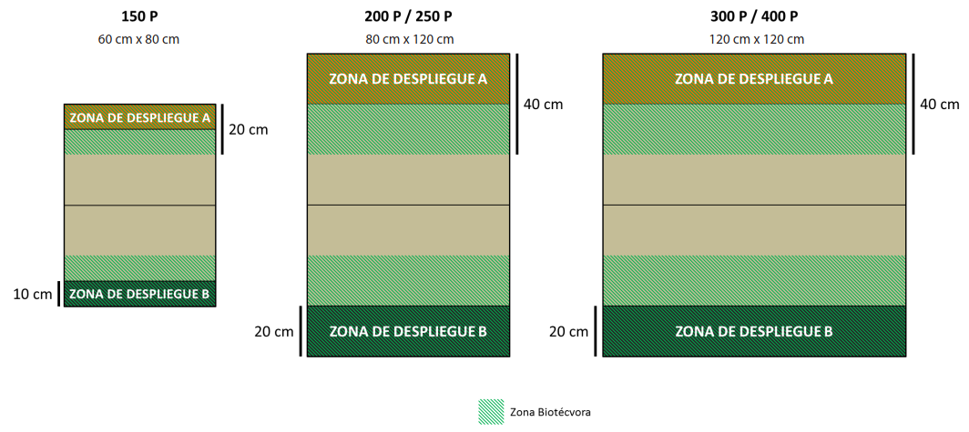

www.infinitytheuniverse.com

